080374

Voici la Toussaint
La Verrie
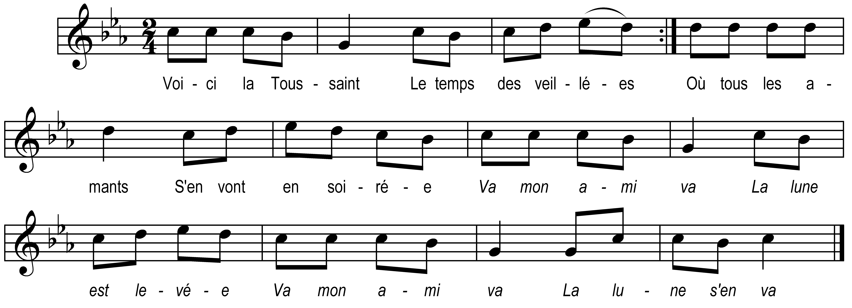

Voici la Toussaint )
Le temps des veillées ) bis
Où tous les amants
S’en vont en soirée

Va mon ami va
La lune est levée
Va mon ami va
La lune s’en va

Le mien n’y s’ra pas )
J’en suis assurée ) bis
Il est à Paris
Loin de la Vendée

Refrain

Qu’apportera-t-il )
A sa bien aimée ) bis
Chapelet d’argent
Ceinture dorée

Refrain

Chapelet sera )
Pour sa bien-aimée ) bis
Ceinture d’argent
Pour la mariée

Refrain

